19 марта 2024 года на базе МКОУ СОШ № 2 р.п. Куйтун сотрудниками финансового управления Куйтунского района Ковшаровой Надеждой Александровной и Кошкаревой Аленой Анатольевной проведены уроки по финансовой грамотности среди учащихся 3-х и 4-х классов.
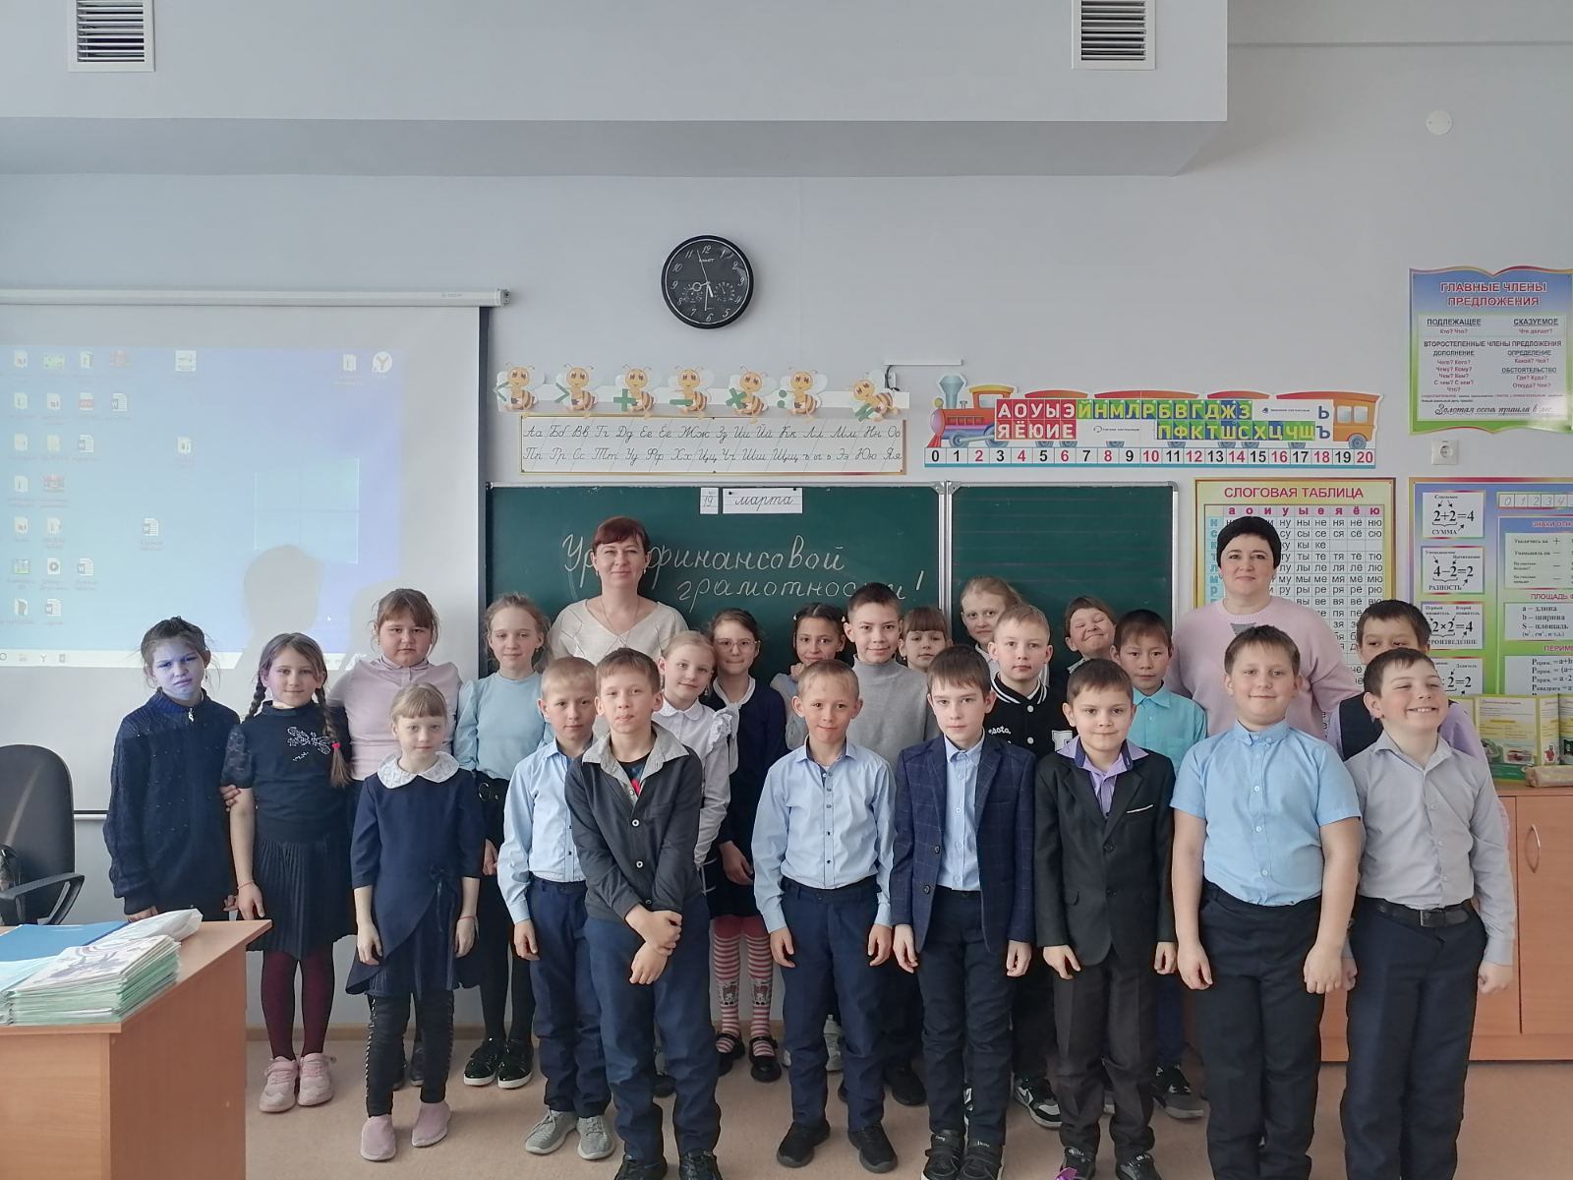

Сотрудники управления разъясняли ребятам тему – что такое общественные блага и откуда они берутся? Откуда у государства деньги и как формируется государственный бюджет? Так же в течение данных уроков ребята разгадывали ребусы и играли в игры. Учились отличать общественные и частные блага. По окончанию урока ребята писали небольшую творческую работу на тему «История про вирус и налоги», где ребята описывали последствия вируса, который превратил людей в жадин - жители города перестали платить налоги и какие разрушительные последствия наступили после.

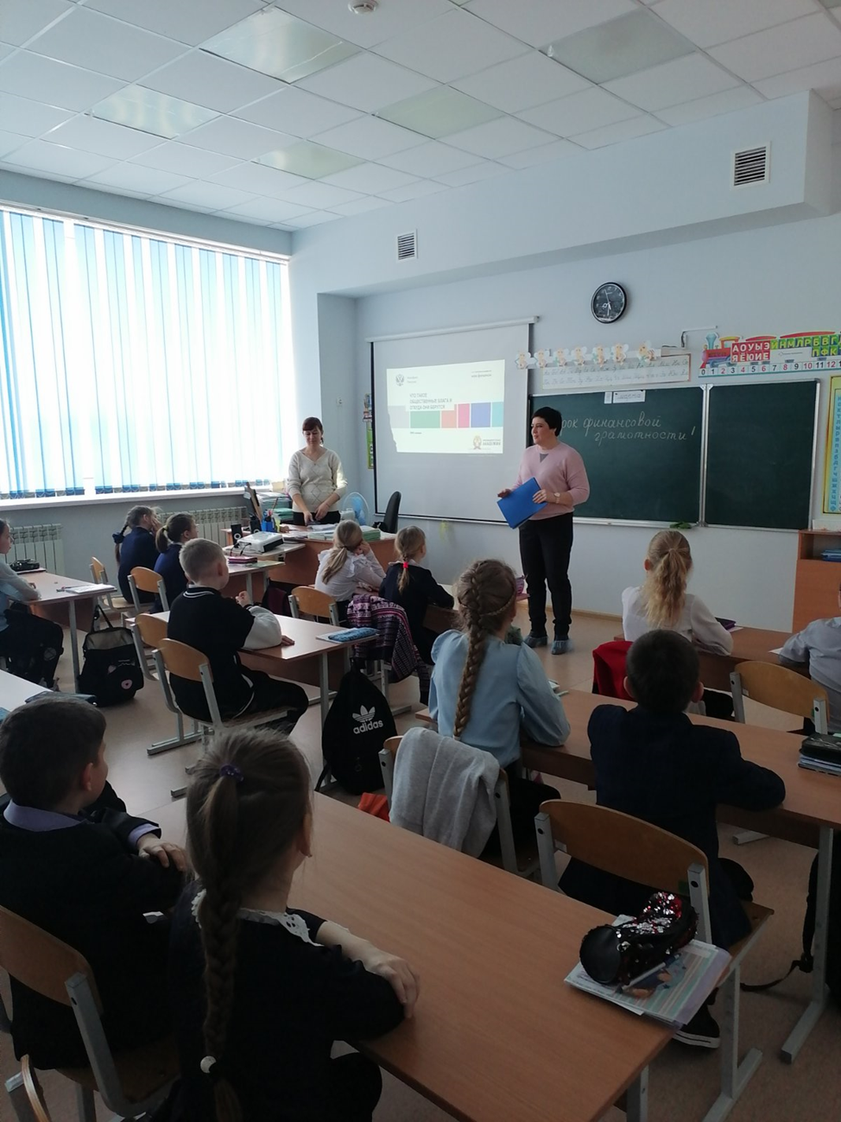

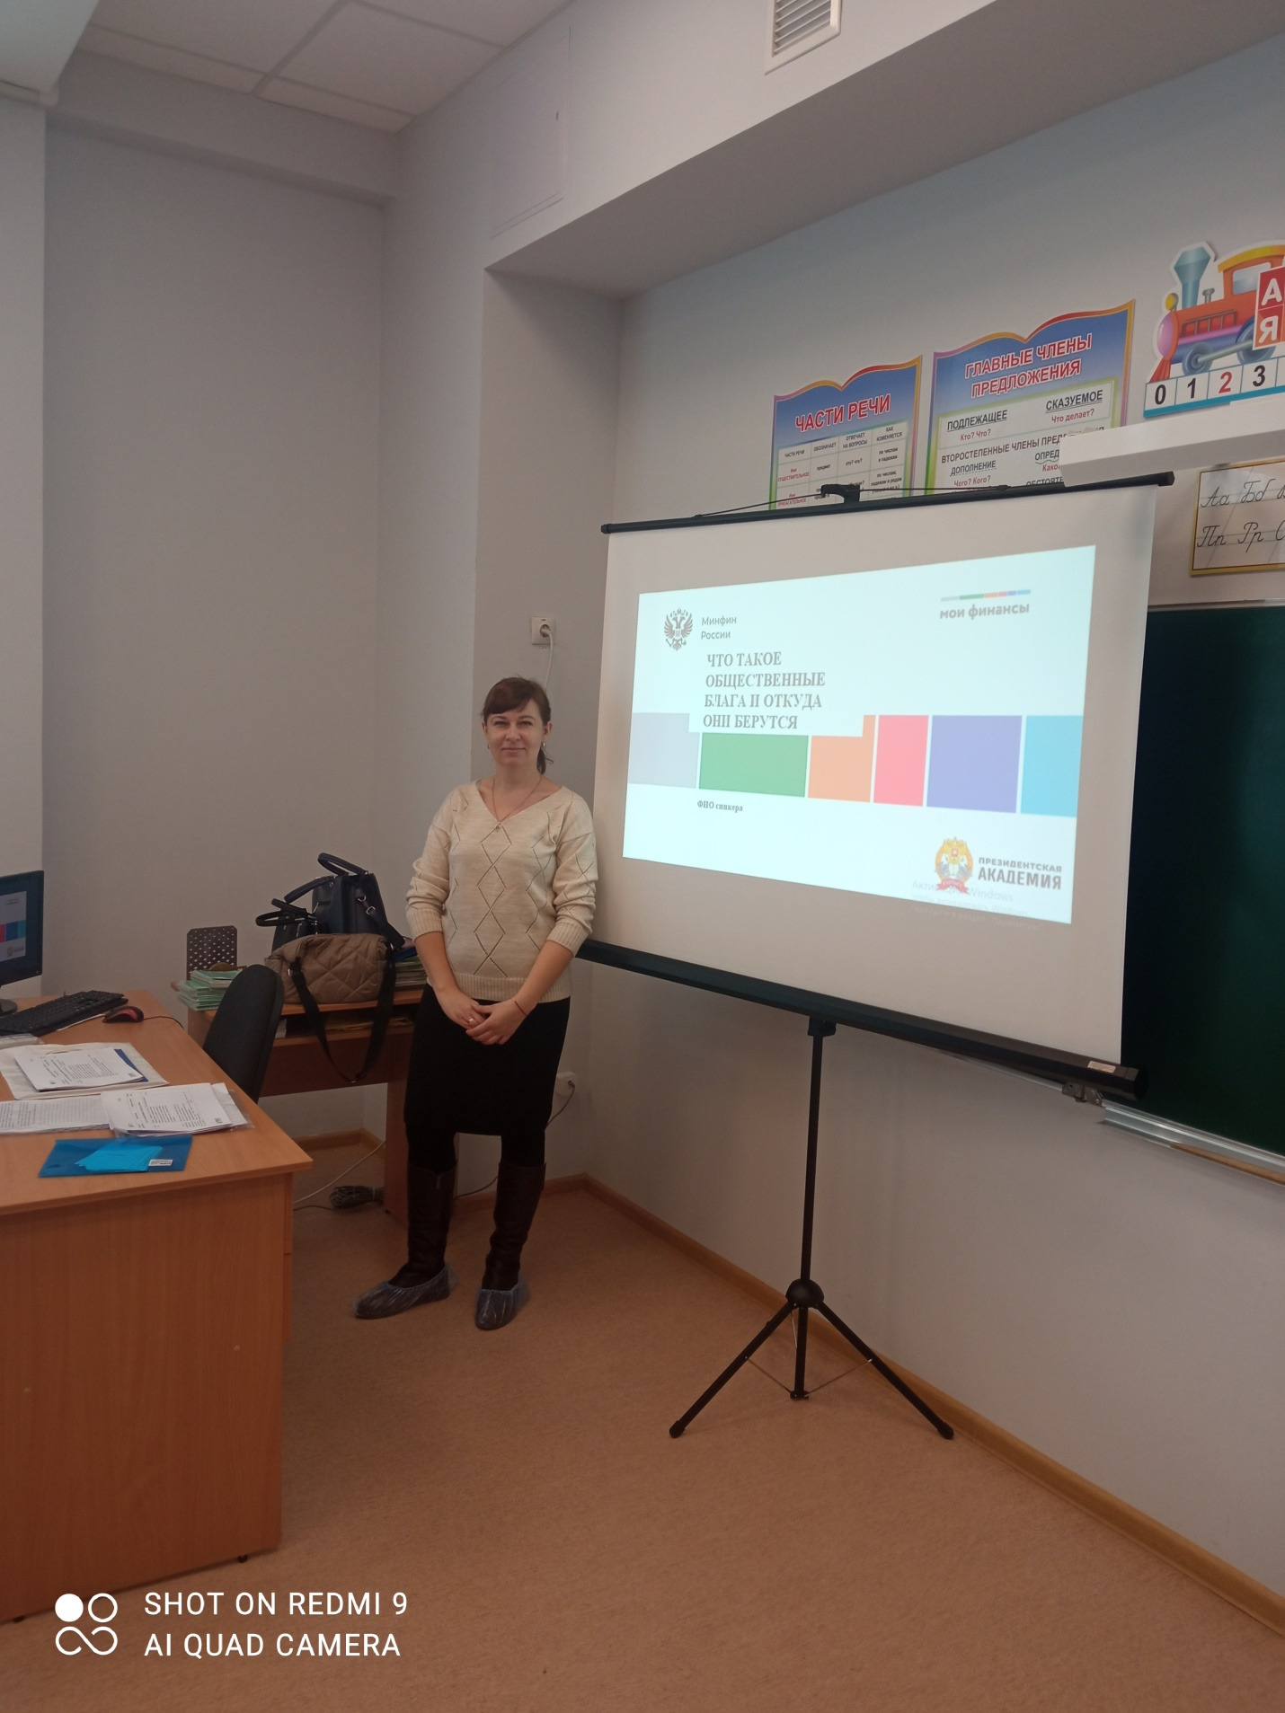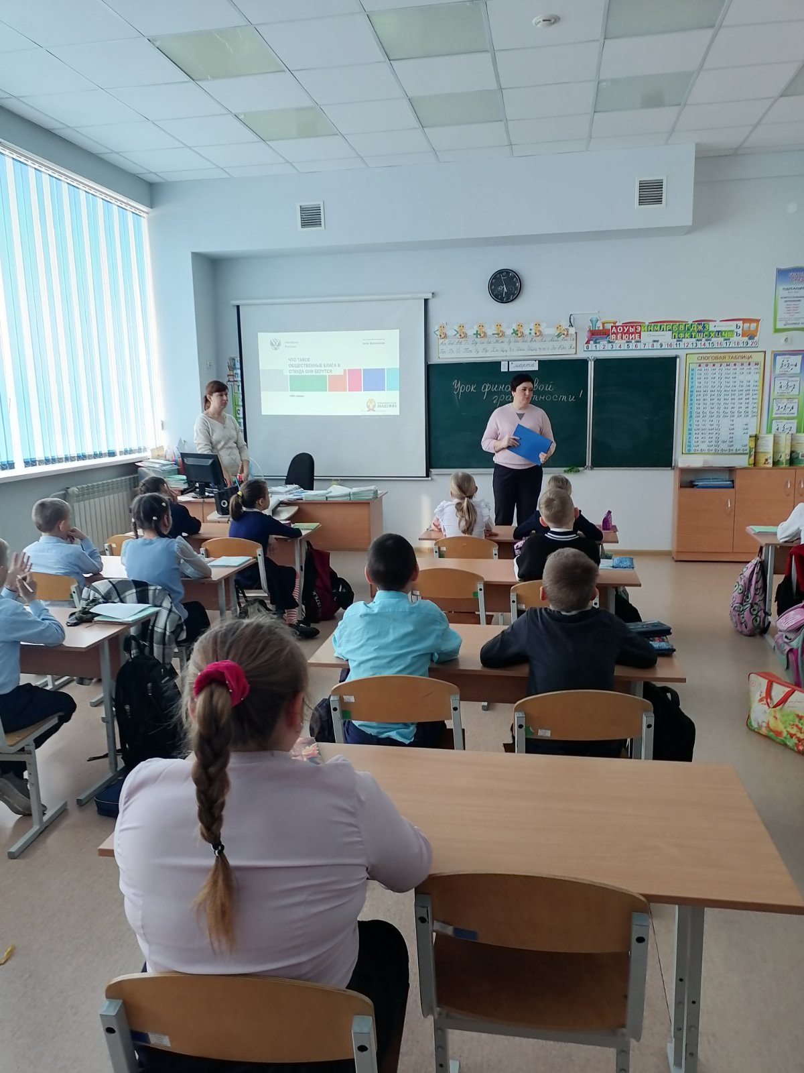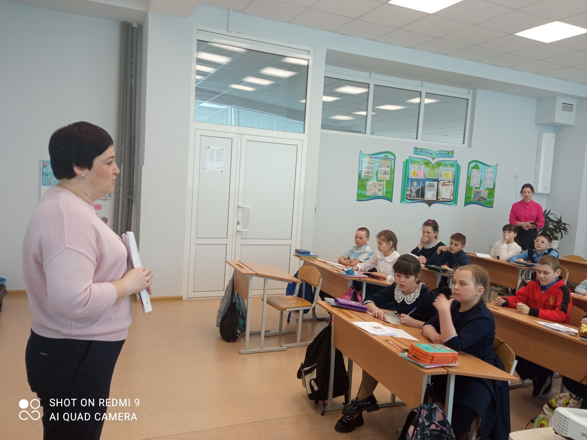

Данными уроками мы преследовали цели достичь у детей понимания важности бережного отношения к общественным и частным благам. Понимания того откуда берутся деньги у государства и куда они тратятся. Развить у детей понимание и научить их устанавливать причинно-следственную связь между уплатой налогов и наличием общественных благ. Сформировать представление о частных и общественных благах. Данными уроками мы преследовали цели достичь у детей понимания важности бережного отношения к общественным и частным благам. Понимания того откуда берутся деньги у государства и куда они тратятся. Развить у детей понимание и научить их устанавливать причинно-следственную связь между уплатой налогов и наличием общественных благ. Сформировать представление о частных и общественных благах. Знать, чем отличается семейный и государственный бюджет. Что такое налоги и для чего их платят?
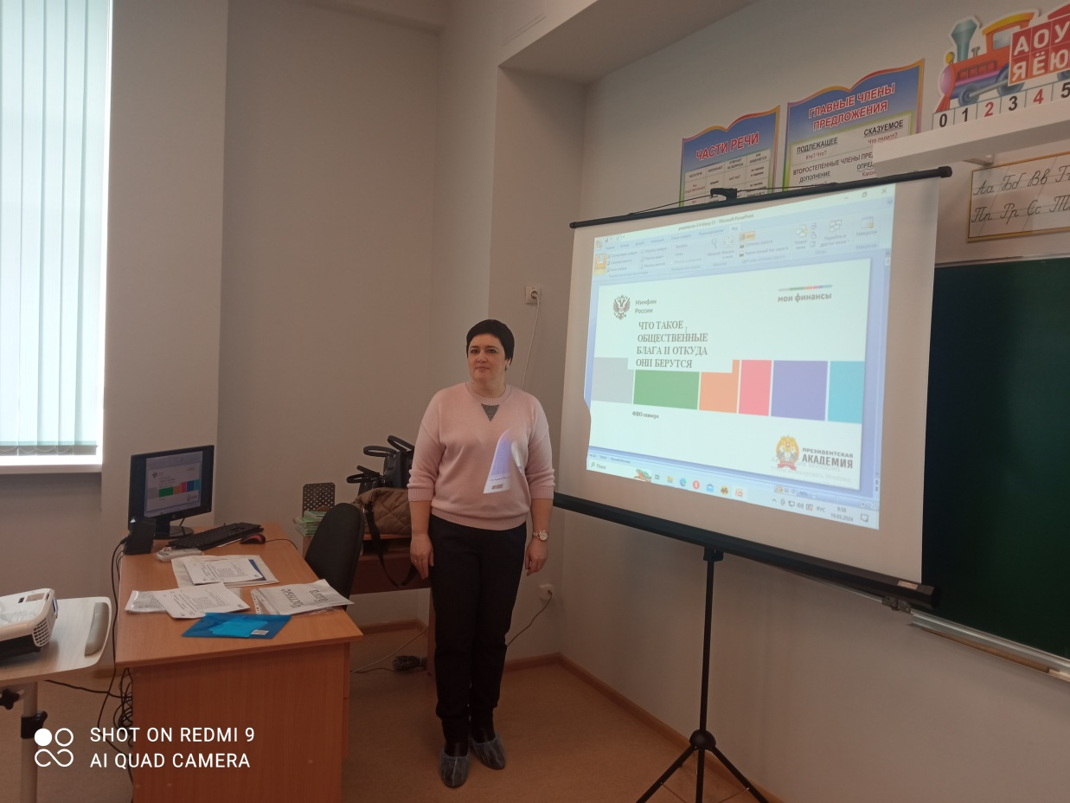

Так же ребятам были рекомендованы различные ресурсы в виде интернет сайтов и мультфильмов для дальнейшего изучения материалов по финансовой грамотности.

Благодарим администрацию Куйтунской средней школы № 2 за оказанную помощь в проведении открытых уроков по финансовой грамотности среди учащихся. Так же благодарим участвовавших ребят в данных уроках!

